R.A.W. RAID AROUND WATER
PRIMA EDIZIONE - SINTESI CONCLUSIVA
Segnalati i disegni degli alunni delle Elementari di Sestri Levante al concorso "Un Poster per il Mare" 2009
SECONDA EDIZIONE 2009 - 2010 premiazione
proiezione estate 2009
REGOLAMENTO PROGRAMMA MODULO D'ISCRIZIONE PRESENTAZIONI SPONSOR
ARTICOLI: Secolo XIX del 18.01.09 e del 19.01.09 - proiezioni inverno 2009 - articolo su sublandia.it - articolo su DEEP nov. dic. 08 - www.langololigure.it - ww.nonsolotigullio.com - turismoinliguria.it - eccolatoscana - digital-scuba - gbsub - retecivica.milano. - pinuccioedoni eventi sestri-levante.net/ Secolo XIX - DEEP
Proiezione c/o Sala Comunale P.Matteotti Giovedì 29.07.2010 ore 21.30
Vi diamo alcune notizie sullo svolgimento dei lavori delle giurie ed il programma delle prossime proiezioni e della premiazione:
I ragazzi della prima media statale di Sestri Levante hanno elaborato una griglia valutativa con la quale giudicheranno le opere in data 26 febbraio e 19 marzo . Terminati i lavori consegneranno agli organizzatori una sintesi di quanto fatto ( discussione – criteri – schede- ecc…) con la schede e la classifica parziale.Il 13 marzo prossimo dalle ore 15,00 alle 18,30 presso la sala espositiva a sinistra dell’ atrio del Comune in piazzetta Matteotti a Sestri Levante saranno proiettate tutte le opere; che saranno valutate da una giuria “popolare” (che utilizzerà gli stessi criteri elaborati dai ragazzi delle medie) composta da allievi dei Corsi di Cultura per la terza età di Sestri Levante, da soci del circolo fotografico TIFF (tigullio foto forum ) e dai soci del club sub e della LNI di Sestri Levante; questa proiezione è pubblica. Dall’insieme dei lavori delle due giurie “popolari “ si otterranno la dissolvenza ed il video da loro considerati migliori. La giuria tecnica composta da Pierluigi Bortoletto, Angelo Mojetta e Adriano Penco, esaminate le opere, si riunirà sabato 24 aprile per rivederle e stabilire la classifica. Domenica 25 aprile dalle ore 16,30 alle ore 19,30 tutti gli audiovisivi verranno proiettati al pubblico presso una sala dell’ ex Convento dell’Annunziata, in Via Portobello a Sestri Levante, a cura della Fondazione Mediaterraneo e della GNfilm. Al termine si svolgerà la premiazione dei vincitori. Ricordiamo che saranno premiate le prime tre opere per le dissolvenze e per i video della classifica della giuria tecnica e la dissolvenza ed il video preferiti dalla giuria “popolare”. Seguiranno altre informazioni per il completamento e /o la variazioni dei programmi Sestri Levante, 27.02.10

Domenica 25 aprile dalle ore 16,30 alle ore 19,30, presso la sala Oleandro nel Convento dell’Annunziata Fondazione Mediaterraneo in Via Portobello in Sestri Levante, sono state proiettate le opere vincitrici la seconda edizione della mostra concorso RAW Raid Around Water Viaggio attorno all’acqua “storie Viaggi – il vostro Mare” selezionate dalla giuria tecnica formata dal Fotografo subacqueo Pierluigi Bortoletto, dal Biologo Marino Angelo Mojetta e dal Giornalista e Fotosub Adriano Penco.
Vincitori della categoria VIDEO:
1° “La nostra emozionante avventura” di Gian Melchiori e Alberto Penna
2° “Eolie: terre di lava e mare” di Matteo Vita
3° “Relitti di terra Relitti di mare – da Saline a Pentadattilo” di Ottavio Ciotti
Vincitori della categoria DISSOLVENZE:
1° “Le creuze della libertà” di Paolo Scalfo
2° “La goccia che diventò mare” di Annibale Simi
3° “Gaia … e l’immagine riflessa” di Walther Turk
4° “Meraviglioso mediterraneo” di Mario Trezzi
5° “Raja Ampat la terra dei sogni ed il mare dei desideri” di Martina Gambirasi e Massimiliano Muratore.
La giuria “popolare” formata dagli alunni della IA delle scuole medie di Sestri Levante, dagli allievi dei corsi culturali per la terza età, dai soci del circolo subacqueo, dai soci della Lega Navale Italiana di Sestri Levante e dai Soci del circolo fotografico Tigullio Foto Forum ha valutato come preferite:
per la sezione VIDEO “La nostra emozionante avventura” di Gian Melchiori e Alberto Penna
per la sezione DISSOLVENZE “Mediterraneo” di Massimo Bordino
Ringraziamo tutti coloro che hanno contribuito al successo di questi giorni dedicati all’ immagine subacquea ed in particolare: l’Amministrazione Comunale di Sestri Levante, La Fondazione Mediatrerraneo, l’Hotel Due Mari, la ditta GNfilm, , gli alunni della IA, gli allievi dei Corsi della terza età, il circolo fotografico Tigullio Foto Forum, e tutti coloro che hanno fornito i premi per le manifestazioni: Associazione Albergatori di Sestri L., Bagni Liguria Sestri L., Banzigo viaggi, Bar Gelateria Baciollo Sestri L., Mar Sport abbigliamento Sestri L., Fotosubshop, l’Immagine studio fotografico Sestri L., ditta Oceanic, Ristorante Polpo Mario Sestri L., la Pittrice Monica Marcenaro, lo Scultore Gianni Castagnino, ditta Scubapro, Sublandia , YC Sestri Levante.
Grazie a tutti i partecipanti , concorrenti e pubblico.

SPONSOR
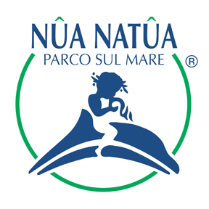
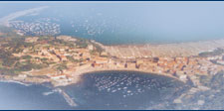
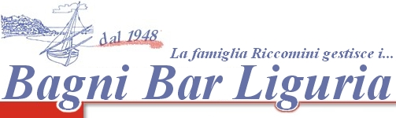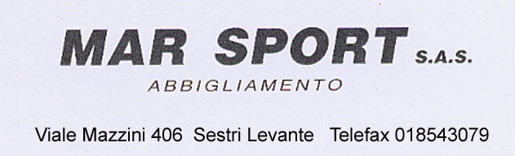
G.N. Emotion TV FILM




